Лабораторная работа Access 5-3.
Связи
Реляционная БД состоит из нормализованных таблиц, связанных одно- и много- значными отношениями. Пока в нашей БД создано несколько таблиц (пациенты, специалисты, лекарственные препараты), но они не связаны между собой. Нам же необходимо вести учет записи/посещения пациентами наших специалистов. Для этого необходимо будет создать таблицу, например, «Запись на прием» и в ней использовать данные из уже существующих таблиц.
Новая таблица необходима для того, чтобы записи в таблицах «Пациенты» и «Специалисты» не дублировались.
Т.к. одно из правил проектирования БД гласит:
Если оказывается, что поле таблицы содержит много повторяющихся данных, это поле, вероятно, помещено не в ту таблицу.

Таблицы будут связаны посредством ключевых полей в новой таблице.
В режиме конструктора создайте новую таблицу и добавьте поле Код_З (Тип поля укажите Счетчик)

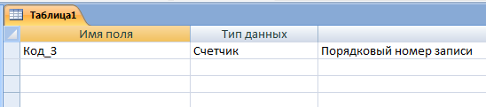
Добавьте этому полю ключ. Сохраните и дайте имя этой таблице - «Запись на прием».
Пока таблица имеет только одно поле. Остальные поля будут заимствованы из существующих уже таблиц. Добавим поле Код_П.
Для этого откройте таблицы «Пациенты», «Специалисты» и только что созданную «Запись на прием» в режиме просмотра Таблица и выделите поле (весь столбец) Код_П в таблице «Пациенты».
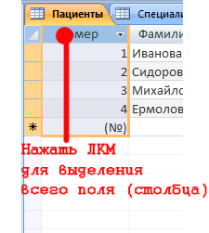
Далее нажмите сочетание клавиш на клавиатуре ctrl+C (копирование, как в других программах MS Office). Теперь необходимо вставить это поле целиком в таблицу «Запись на прием». Для этого перейдите в таблицу «Запись на прием» и выделите поле (нажатием ЛКМ) Добавить поле. Поле «Код пациента» находиться в буфере обмена (знаете что это?) для вставки его в таблицу нажмите сочетание клавиш ctrl+V (вставка, как в других программах MS Office).
При этом программа выведет окно с вопросом о разрешении добавления записей – т.е. добавить уже существующие данные (записи) в эту таблицу из другой таблицы.
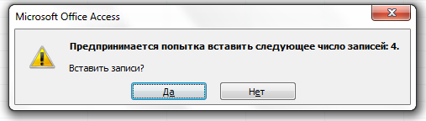
Нажмите кнопку Да.
Примечание: Копирование и вставку можно осуществлять и с помощью контекстного меню – вызывая его нажатием ПКМ на имени поля, но быстрее делать это при помощи «горячих» клавиш.
Таким же образом добавьте в таблицу «Запись на прием» Код_С.
Таблица имеет вид
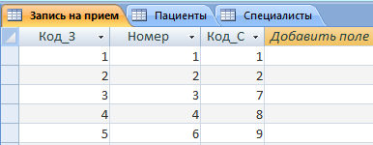
Т.е Записи в этой таблице должны говорить нам о том, что пациент с порядковым номером 1 был на приеме у специалиста с кодом 1 и пациент с номером 2 был у специалиста 2 и т.д.
Но пока это только набор случайных данных, т.к. мы можем проставить любые значения - т.е. можно вручную проставить Код_С 20 (хотя такого нет в БД) и нигде это не отразится, т.к. нет связи между этими таблицами.
Создание связей между таблицами имеет три преимущества:
- Сокращение риска ошибок при добавлении записей. Точность обеспечивается благодаря тому, что данные вводятся однократно в качестве записи в одной таблицы. А впоследствии просто используются там, где это необходимо.
- Предотвращение повторной записи пациента к одному и тому же специалисту (в один и тот же час).
- Обновлять данные в связанных таблицах гораздо проще, чем вносить изменения в каждую таблицу по отдельности.
После того, как первичный ключ определен в какой либо таблице, его можно использовать в других таблицах для ссылки на таблицу с полем первичного ключа. Например, поле Код_П из таблицы «Пациенты» можно найти и в таблице «Запись на прием». В таблице «Пациенты» оно (поле) является первичным ключом. В таблице «Запись на прием» оно называется внешним ключом. Проще говоря, внешний ключ
— это первичный ключ другой таблицы.

Для создания связей – необходимо включить поля (по которым будут осуществляться связи) в таблицу. Именно это мы сделали выше. И установить связь.
Настройка связи между таблицами осуществляется при помощи меню Работа с базами данных на ленте меню кнопка Схема данных.
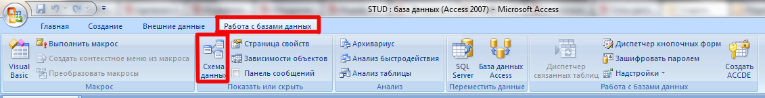
После нажатия ЛКМ на кнопку Схема данных вы увидите на панели меню новую закладку Конструктор и на ленте возможные действия
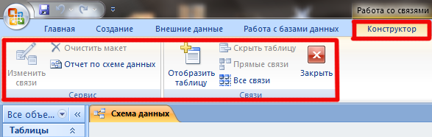
Для установления связей между таблицами необходимо нажать на кнопку Отобразить таблицу
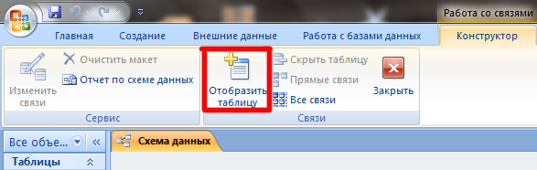
После выбора этого появится окно со списком всех созданных таблиц в нашей БД
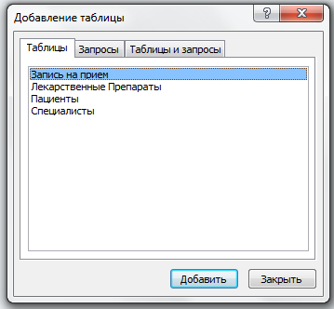
Добавить таблицы можно по одной – выделить название ЛКМ в списке и нажать кнопку Добавить.
Примечание: Удобнее и быстрее выделить сразу названия тех таблиц , связь между которыми необходимо установить. Для этого, удерживая клавишу Ctrl, нажмите ЛКМ по названиям нужных таблиц. Таким образом выбираются сразу все необходимые таблицы. Нажмите кнопку Добавить.
Итак, добавьте таблицы «Пациенты», «Специалисты» и «Запись на прием».
В окне появиться схематичное представление этих таблиц, с именами существующих полей.
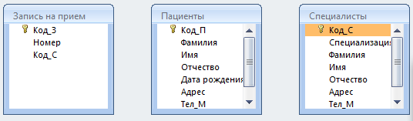
Закройте окно Добавление таблицы.
Т.к. в данном виде отображаются не все поля данных таблиц (не видно полей в таблице «Пациенты» и «Специалисты») – растяните их окна. Для этого переместите указатель мыши к нижнему, зажмите ЛКМ и потяните в сторону.
Примечание: Вы можете также перемещать представленные окна по полю, для более наглядного представления.
Должно получиться следующее
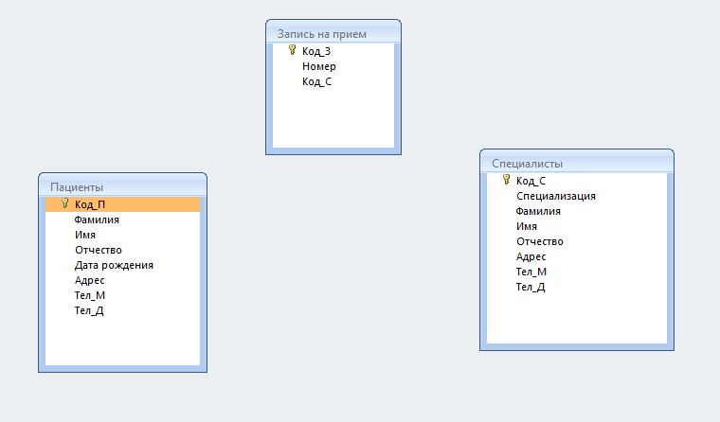
Теперь необходимо установить связь между этими таблицами.
Примечание: Перед добавлением связи необходимо сохранить и закрыть все таблицы, которые будут участвовать в создании связи.
Связь между этими таблицами осуществляется по простому ключу. В таблице «Пациенты» поле Код_П - является уникальным идентификатором каждой записи клиента. В таблице «Запись на прием» множество записей может содержать в поле Код_П значение одних и тех же значений Код_П (ведь один пациент может приходить к разным специалистам).
Поэтому, чтобы настроить одно- многозначную связь между этими таблицами, выделим поле Код_П в таблице «Пациенты» (оно в данном случае уже выделено) и нажав ЛКМ перетащим это поле на строку Номер в описании таблицы «Специалисты». Отпускаем ЛКМ.
Программа выдает окно с запросом на изменение связей.
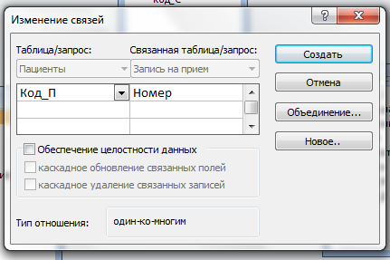
Остановимся на этом окне и рассмотрим его более подробно.
В верхней части окна указываются таблицы, которые будут связаны
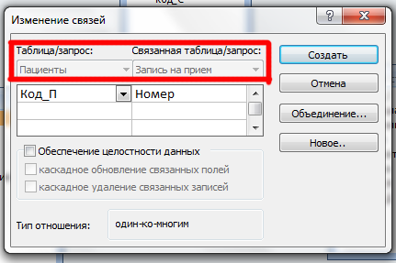
Ниже указываются поля, по которым эти таблицы будут связаны.
Внимательно проверьте эти данные и, если необходимо, измените их
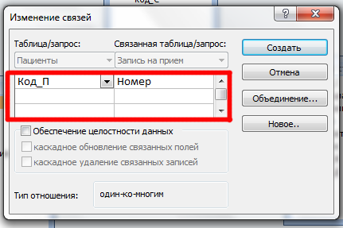
Ниже представлена возможность установить флажок (галочку) около «Обеспечение целостности данных».
Отметьте его (поставить флажок). Это воспрепятствует созданию записи специалиста с несуществующим пациентом и не позволит удалять записи в таблице «Пациенты», для которых остались подчиненные данные в таблице «Запись на прием».
После выбора этого флажка активизируются опции "Каскадное обновление связанных полей" и "Каскадное удаление связанных записей".
Выбор первой опции приведет к изменению значений подчиненных ключей в дочерних таблицах при изменении первичного ключа таблицы основной. (т.е. при добавлении нового пациента из таблицы «Запись на прием», эти данные будут автоматически добавляться в таблицу «Пациенты»).
При выборе второй опции Access удалит все дочерние строки при удалении родительской строки. (т.е. если вы удалите пациента из таблицы «Пациенты», то и данные из таблицы «Запись на прием» тоже удалятся).
Установите обе эти опции. Нажмите кнопку Далее.
Access проведет линию между этими двумя таблицами - линию связи. При установке опции "целостность данных" на линии со стороны родительской таблицы Access ставит "1", а с другой - символ "бесконечность". Эти знаки указывают на связь типа "один-ко-многим".
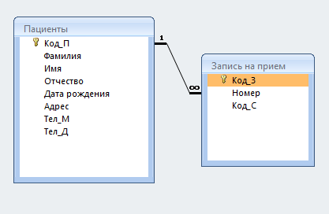
Т.е один пациент может быть бесконечное число раз записан на прием.
Для редактирования свойств какой-либо связи необходимо сделать двойной щелчок ЛКМ на линии связи, после чего появится рассмотренное окно "Изменение связи".
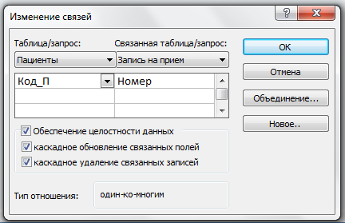
После внесения требуемых изменений нажимается кнопка ОК.
Удаляется связь путем выделения ее щелчком мышки (линия становиться более жирной) и последующим нажатием клавиши Del на клавиатуре. При этом появится окно
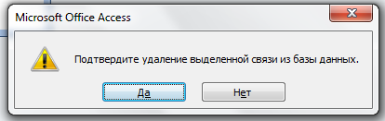
Где требуется подтвердить или отменить это действие (а вдруг вы случайно нажали на клавишу?)
Чтобы сохранить внесенные изменения в описание связей нажмите ПКМ на корешке Схема данных и выберите Сохранить. Чтобы закрыть схему – выберите также после нажатия ПКМ на корешке – Закрыть.
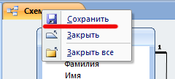
Если выбрать сразу Закрыть, то программа спросит
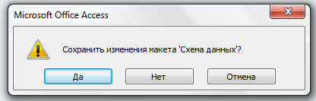
А вдруг вы опять случайно нажали не там? )
Теперь откройте «Пациенты» в режиме таблицы и посмотрим, что же мы сделали.
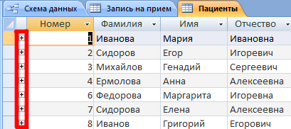
Около пациентов появились «+» - это раскрывающееся меню означает, что в данной таблице присутствует связь с другой таблицей. Если нажать на него, можно увидеть
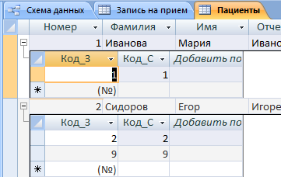
Т.е пациент с номером 1 - Иванова М.И. посещала специалиста с кодом 1 (Сидорова М.И). А пациент 2 – Сидоров Е.И. был у специалиста 2 и 9.
С/р
Добавьте связь между таблицами «Запись на прием» и «Специалисты» по полю Код_С.
Схема данных должна иметь вид
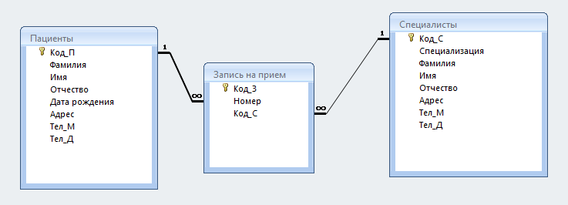
Перейдите в таблицу специалисты. Она имеет следующий вид
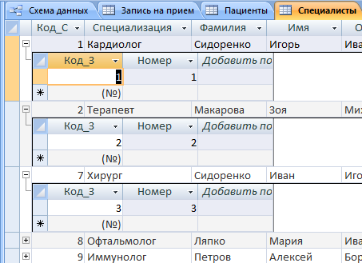

Самостоятельная работа.
- Добавте в таблицу «Запись на прием» поля: Дата приема, Время приема.
- Определите для поля Дата приема - Длинный формат даты
- Определите для поля Время приема - Краткий формат времени
- Добавте маску ввода для поля Время приема, типа 00-00
- Сохраните таблицу
- Выведите данные о пациентах (ФИО), специалистах (Ф и Специализация), дате приема и назначениях (которые были сделаны этому пациенту).
Примечание: Возможны два варианта решения данной задачи:
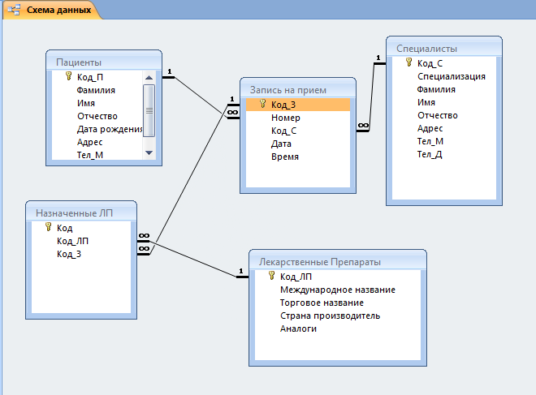
Или
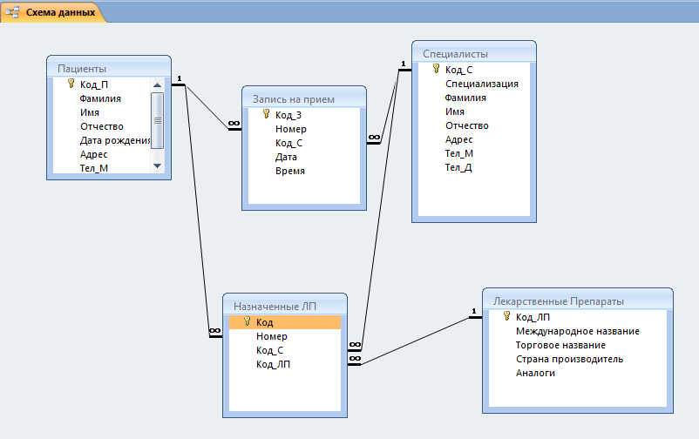
- Какой из предложеных вариантов использовать целесообразно и почему?
- Сохраните свою работу.
- Продемонстрируйте работу преподавателю и ответьте на вопрос пункта 7.

